ОКП 42 1292



ФИЛЬТРЫ-СТАБИЛИЗАТОРЫ ДАВЛЕНИЯ ВОЗДУХА
ФСДВ
Руководство по эксплуатации
ЦТКА.408862.006 РЭ



Настоящее руководство по эксплуатации предназначено для ознакомления с устройством, монтажом и обслуживанием фильтр-стабилизаторов давления воздуха (в дальнейшем – фильтр-стабилизаторы), выпускаемых по ТУ 311-00002648.032-93.

1 Описание и работа
1.1 Назначение фильтр-стабилизаторов
1.1.1 Фильтр-стабилизаторы предназначены для окончательной очистки от механических примесей и масла, регулирования и автоматического поддержания давления воздуха питания пневматических приборов и средств автоматизации.
1.1.2 Фильтр-стабилизатор выпускается двух модификаций: ФСДВ-10 на входное давление воздуха 1,0 МПа (10 кгс/см²) и ФСДВ-6 на входное давление воздуха 0,6 МПа (6 кгс/см²).

1.2 Технические характеристики
1.2.1 По защищенности от воздействия окружающей среды фильтр-стабилизаторы водозащищенного исполнения со степенью защиты IPХ3 по ГОСТ 14254-96. По стойкости к механическим воздействиям – виброустойчивого и вибропрочного исполнения, группа N3 по ГОСТ Р 52931-2008.
1.2.2 Классы загрязненности воздуха питания на входе 3 или 5 по ГОСТ 17433-80.
1.2.3 Классы загрязненности воздуха питания на выходе 0 или 1 по ГОСТ 17433-80.
1.2.4 Степень очистки воздуха 99,5 %, не менее.
1.2.5 Давление воздуха на входе для ФСДВ-10 от 0,6 до 1,0 МПа (от 6 до 10 кгс/см²) и от 0,25 до 0,6 МПа (2,5 до 6 кгс/см²) для ФСДВ-6.

1.2.6 Диапазон изменения настройки регулируемого давления на выходе ФСДВ-10 от 0,03 до 0,6 МПа (от 0,3 до 6 кгс/см²) при входном давлении 0,8 МПа (8 кгс/см²) и от 0,03 до 0,25 МПа (от 0,3 до 2,5 кгс/см²) для ФСДВ-6 при входном давлении 0,5 МПа (5 кгс/см²).
1.2.7 Расход воздуха на выходе 15 m³/h при давлении на входе 1 MПa (10 кгс/см²) для ФСДВ-10 и 8 м³/ч при давлении на входе 0,6 MПa (6 кгс/см²) для ФСДВ-6.
1.2.8 Допускаемая величина разности между нижним значением давления на входе и верхним значением давления на выходе должна быть не более 0,2 МПа (2 кгс/см²).
При соблюдении данного требования фильтр-стабилизаторы работоспособны при давлении на входе ниже 0,6 МПа (6 кгс/см²).
1.2.9 Допускаемое изменение давления, установленного на выходе, при изменении расхода воздуха на выходе не должно превышать ± 0,0135 МПа (± 0,135 кгс/см²) на каждый 1 м³/ч изменения расхода.
1.2.10 Допускаемое изменение давления, установленного на выходе, не должно превышать ± 0,006 МПа (± 0,06 кгс/см²) при отклонении давления на входе в пределах всего диапазона при температуре 25 ºС.
1.2.11 Допускаемое изменение давления, установленного на выходе, при изменении температуры окружающего воздуха не должно превышать ± 0,003 МПа на каждые 10 ºС (± 0,03 кгс/см²).
1.2.12 Масса, кг, не более 0,7.
1.2.13 По устойчивости к воздействию температуры и влажности окружающего воздуха фильтр-стабилизаторы соответствуют климатическому исполнению У1 (для тропического исполнения Т1) по ГОСТ 15150-69 группы Д3 по ГОСТ Р 52931-2008, но для работы при температуре от минус 50 (минус 25 ºС для тропического исполнения) до плюс 60 ºС и относительной влажности 95 % (100 % для тропического исполнения) при 35ºС.
Фильтр-стабилизаторы в коррозионно-стойком исполнении ФСДВ-6-«Ор», «ФСДВ-10-«Ор» устойчивы к воздействию окружающего воздуха с концентрацией сероводорода до 10 мг/ч³ и (или) сернистого ангидрида и аварийных ситуациях (в течение 3-4 ч) – до 100 мг/ч³ сероводорода и (или) сернистого ангидрида до 200 мг/ч³.

1.3 Устройство и работа
1.3.1 Принцип действия фильтр-стабилизаторов основан на методе силовой компенсации, при котором момент, развиваемый задающей пружиной уравновешивается моментом, развиваемый на мембране рабочим (выходным) давлением.
1.3.2 Работа стабилизатора сводится к тому, что при изменении рабочего (выходного) давления из-за изменения входного давления или расхода воздуха на выходе изменяется сила действия воздуха на мембрану снизу и нарушается силовое равновесие подвижной системы стабилизатора, вследствие чего происходит перемещение этой системы до достижения нового равновесного положения. При этом проходное сечение между клапаном и седлом стабилизатора изменяется таким образом, что выходное давление стремится к своей номинальной величине.
1.3.3 В приложении А приведена конструкция фильтр-стабилизатора. Все составные части стабилизатора смонтированы в один блок на корпусе 9.
Между корпусами 6 и 9 винтами 5 зажата резинотканевая мембрана 7, на которую воздействует задающая пружина 4.
Установка давления на выходе осуществляется вращением ручки 1, вращение передается на ось 2, а сухарь 3, перемещаясь по резьбе оси действует на задающую пружину.
К корпусу 9 посредством шпильки 14 и гайки 19 крепится стакан 12 для сбора конденсата. Герметичность полости стакана обеспечивается резиновыми кольцами 10, 17 и паранитовой шайбой 18.
На корпус 9 посажены дефлеткор 11 и фильтрующий элемент 13, крепление которого осуществляется посредством отражателя 15 и трубки 16.
В корпусе 9 установлены седло 23 и клапан 22, подпружиненный пружиной 24. Седло зафиксировано диском 25.
Ввернутый в корпус 9 манометр 27 предназначен для контроля величины выходного давления.
Головка 20 с шариком 21 служит для ручного отвода конденсата.
С целью повышения стабильности характеристик мембраны 7 она подпружинена пружиной 26.

1.4 Маркировка
1.4.1 На корпусе фильтр-стабилизатора и прикрепленной к нему табличке нанесены:
– знак соответствия по ГОСТ Р 50460-92;
– товарный знак предприятия-изготовителя;
– условное обозначение фильтр-стабилизатора, включающее верхнее значение давления на входе;
– степень защиты IРХ3 по ГОСТ 14254-96;
– порядковый номер по системе нумерации предприятия-изготовителя;
– климатическое исполнение;
– год изготовления.
1.4.2 Маркировка фильтр-стабилизаторов, предназначенных для экспорта, содержит (если нет особых указаний в заказе):
– надпись «Сделано в России»;
– условное обозначение фильтр-стабилизатора, включающее верхнее значение давления на входе;
– степень защиты IРХ3 по ГОСТ 14254-96;
– порядковый номер по системе нумерации предприятия-изготовителя;
– климатическое исполнение;
– год изготовления.
1.4.3 Места, служащие для подсоединения внешних пневматических линий, должны иметь маркировку, указывающую направление движения воздуха.
    - Маркировка потребительской тары содержит:
– товарный знак предприятия-изготовителя;
– условное обозначение фильтр-стабилизатора, включающее верхнее значение давления на входе;
– дату упаковки.
Допускается наносить данные, характеризующие условия хранения фильтр-стабилизаторов.
1.4.6 Маркировка потребительской тары для экспорта должна соответствовать заказу и содержит:
– надпись «Сделано в России»;
– условное обозначение фильтр-стабилизатора, включающее верхнее значение давления на входе.
1.4.7 Маркировка нанесена на этикетку, которая закрепляется на коробку.
1.4.8 На транспортной таре (ящике) нанесена водостойкой краской или путем наклеивания бумажных ярлыков транспортная маркировка: основные, дополнительные, информационные надписи и манипуляционные знаки, обозначающие «Верх», «Хрупкое, осторожно», «Беречь от влаги» по ГОСТ 14192-96.
Маркировка транспортной тары фильтр-стабилизаторов, поставляемых для экспорта, соответствует ГОСТ 14192-96 и содержит (если нет особых указаний) следующие данные:
– номер заказа;
– страну назначения;
– конечную станцию или порт назначения;
– наименование получателя;
– наименование отправителя (внешнеторгового);
– номер контракта или номер заказа иностранного покупателя;
– надписи «Сделано в России», «Экспорт»;
– массу: брутто и нетто в килограммах;
– манипуляционные знаки, имеющие значения «Верх», «Хрупкое, осторожно», «Беречь от влаги»;
– порядковый номер грузового места и количество грузовых мест.

1.5 Упаковка
1.5.1 Фильтр-стабилизаторы упаковывают в закрытых вентилируемых помещениях при температуре окружающего воздуха от 15 до 40 °С и относительной влажности до 80 % при отсутствии в окружающей среде агрессивных примесей.
1.5.2 Способ упаковывания фильтр-стабилизаторов должен обеспечивать их сохранность при транспортировании в контейнерах, закрытых железнодорожных вагонах, а также при перевозке автомобильным транспортом с защитой от дождя и снега.
1.5.3 Перед упаковыванием штуцерные отверстия фильтр-стабилизаторов должны быть закрыты заглушками, предохраняющими внутренние полости от загрязнения, а резьбы от механических повреждений.
1.5.4 При упаковывании фильтр-стабилизаторов для поставки на внутренний рынок в каждый ящик вложен упаковочный лист, содержащий следующие сведения:
– наименование, обозначение и количество поставляемых фильтр-стабилизаторов;
– подпись или штамп ответственного за упаковывание;
– дату упаковывания.
При поставке на экспорт в каждый ящик вложен товаросопроводительный документ, выполненный согласно «Положению о порядке составления, оформления и рассылки технической и товаросопроводительной документации на товары, поставляемые для экспорта».
1.5.6 Потребительская тара изготовлена из гофрированного картона по ГОСТ Р 52901-2007.
1.5.7 Транспортная тара изготовлена из фанеры толщиной не менее 3 мм по ГОСТ 3916.1-96 или древесноволокнистых плит, толщиной не менее 3 мм по ГОСТ 4598-86. Тип ящика III или VI по ГОСТ 5959-80.
1.5.8 Транспортная тара для упаковки фильтр-стабилизаторов, поставляемых на экспорт, изготовлена в соответствии с требованиями ГОСТ 24634-81, дополнительными требованиями заказа и единого технического руководства «Упаковка для экспортных грузов». Тип ящика VI по ГОСТ 5959-80.
1.5.9 Масса (брутто) фильтр-стабилизаторов в потребительской таре не превышает 2,0 кг.
1.5.10 Масса (брутто) фильтр-стабилизаторов в транспортной таре не превышает 50 кг.

2 Использование по назначению
2.1 Меры безопасности
2.1.1 Источником опасности при изготовлении, монтаже и эксплуатации фильтр-стабилизаторов является воздух, находящийся под давлением.
2.1.2 Безопасность эксплуатации фильтр-стабилизаторов должна обеспечиваться:
1) прочностью и герметичностью полостей, находящихся под давлением;
2) надежным креплением при монтаже на объекте.
2.1.3 Устранение неисправностей фильтр-стабилизаторов, замена, присоединение и отсоединение от пневмолиний должно производиться при полном отсутствии давления в пневмолиниях.
2.1.4 Эксплуатация фильтр-стабилизаторов разрешается только при наличии инструкции по технике безопасности, утвержденной руководителем предприятия-потребителя.
2.1.5 Остальные требования безопасности по ГОСТ Р 52931-2008 пп. 5.14, 5.22, 5.23, 5.24, раздел 6; ГОСТ 2405-88 пп. 2.1.7.4.1, 2.1.7.4.2, 2.1.8, 2.4.1-2.4.3, 6.2, 6.3.

2.2 Монтаж фильтр-стабилизатора
2.2.1 В приложении Б приведены габаритные размеры фильтр-стабилизатора. Монтаж фильтр-стабилизатора на объект осуществляется креплением его за резьбовое отверстие М5 непосредственно на щите или через пластину. Подсоединение пневматических линий осуществляется с помощью деталей, входящих в комплект поставки.
Для линии связи могут быть использованы медные, латунные или алюминиевые трубки с условным проходом 6 или 4 мм.
Фильтр-стабилизаторы поставляются с типами штуцерных соединений по ГОСТ 25165-82: 00-01-1 (трубка 8×1 мм), 00-02-2 (трубка 6×1 мм).
Монтажное положение фильтр-стабилизатора – вертикальное.
2.2.2 Перед включением фильтр-стабилизаторов в работу необходимо удалить заглушки со штуцеров, продуть линии связи сухим воздухом для удаления пыли и влаги, на вход подвести воздух питания, выход соединить с принимаемым выходное давление оборудованием и установить ручкой 1 необходимое давление, предварительно зафиксировать ручку в верхнем положении. Для фиксации установленного на выходе давления нажать на ручку, и ручка заблокируется.

3 Техническое обслуживание
3.1 В процессе эксплуатации следует вести постоянное наблюдение за состоянием фильтр-стабилизаторов и исправностью соединительных линий.
3.2 По мере накопления конденсата в стакане 12 (рисунок А.1) следует произвести его сброс, отвернув головку 20 на полоборота. Периодичность сброса конденсата зависит от качества подготовки воздуха питания и устанавливается потребителем.
3.3 Фильтрующий элемент фильтр-стабилизатора обеспечивает чистку воздуха со степенью 99,95 % при надлежащем качестве подготовки воздуха питания в течение не менее 3000 ч.
Восстановление пропускной способности фильтрующего элемента (регенерация) при его засорении осуществляется путем очистки от загрязнений обратным потоком сжатого воздуха или химического растворителя, либо прокаливанием в потоке горячего воздуха.
Для снятия фильтрующего элемента 13 (приложение А) необходимо отвернуть головку 20 с шариком 21, предохранив его выпадания, отвернуть гайку 19, снять стакан 12, трубку 16 и отражатель 15.

4 Текущий ремонт
4.1 Перечень возможных неисправностей и способов их устранения приведен в таблице 1.
Таблица 1
Наименование  неисправности | Вероятная причина | Способы устранения
При подаче давления на вход давление на выходе отсутствует | Засорение фильтра | Произвести восстановление пропускной способности фильтра
При наличии давления на входе давление на выходе не регулируется | Нарушение герметичности мембраны | Устранить негерметичность

5 Хранение и транспортирование
5.1 Фильтр-стабилизаторы рекомендуется хранить в упаковке предприятия-изготовителя.
Хранение фильтр-стабилизаторов должно соответствовать условиям 2 по ГОСТ 15150-69.
В воздухе не должно быть примесей, вызывающих коррозию деталей.
5.2 Фильтр-стабилизаторы транспортируются всеми видами транспорта в крытых транспортных средствах без ограничения скорости и расстояния по условиям хранения 5 по ГОСТ 15150-69 (для тропического исполнения по условиям хранения 6 по ГОСТ 15150-69).
Транспортирование фильтр-стабилизаторов производится в отапливаемых герметизированных отсеках.
Приложение А
(обязательное)
Конструкция ФСДВ

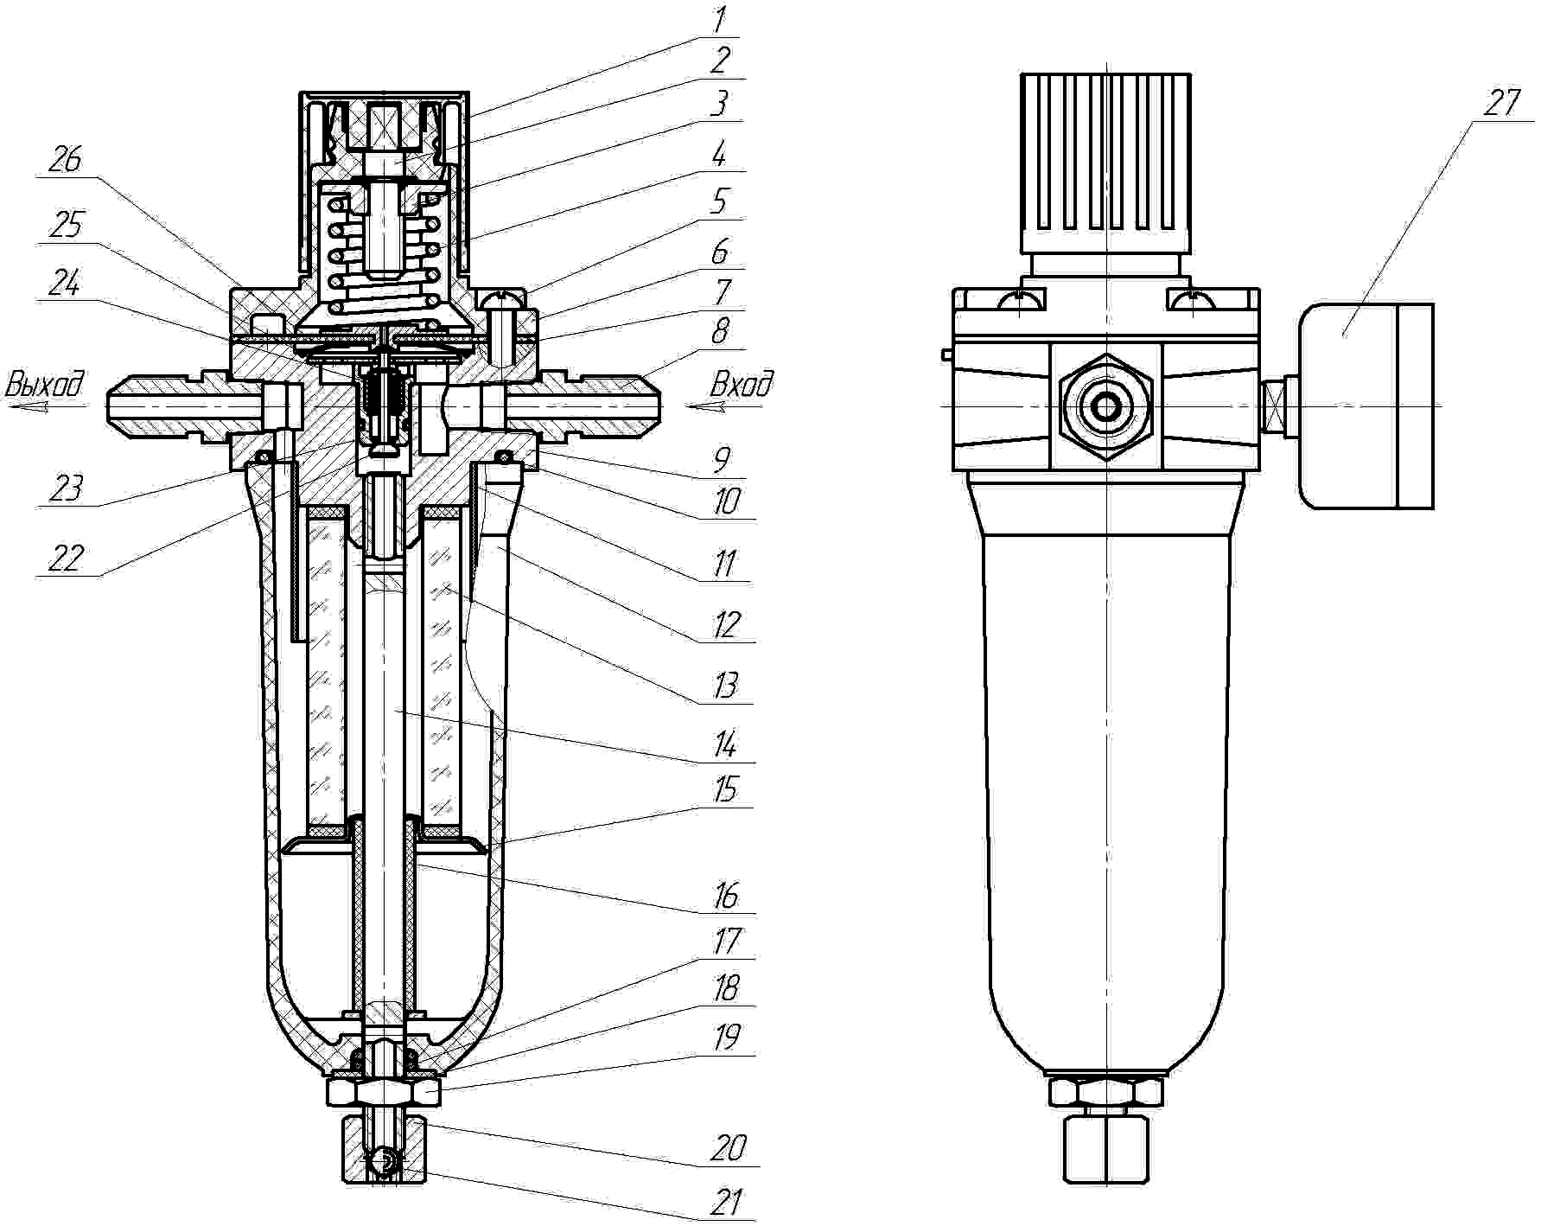

Рисунок А.1 – Конструкция ФСДВ
Приложение Б
(обязательное)

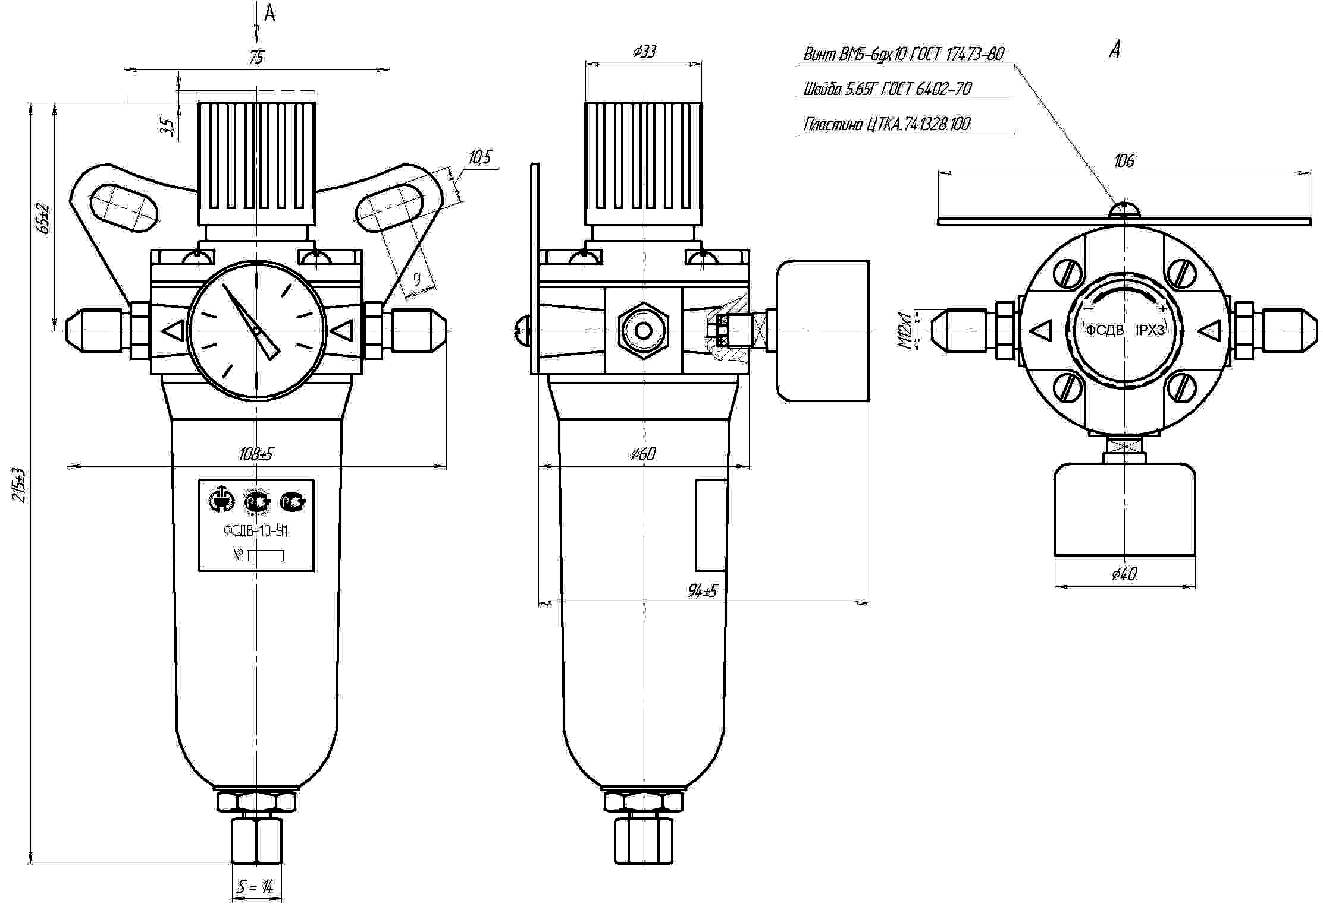

Рисунок Б.1 – Крепление ФСДВ на стене или щите с помощью пластины

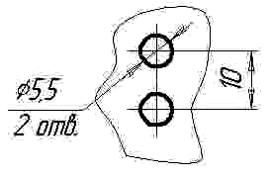

Рисунок Б.2 – Разметка для крепления фильтр-стабилизатора ФСДВ
на щите без пластины

ОАО “СПЗ”. Заказ №453-бо

